[Knn implementation 적용 후]

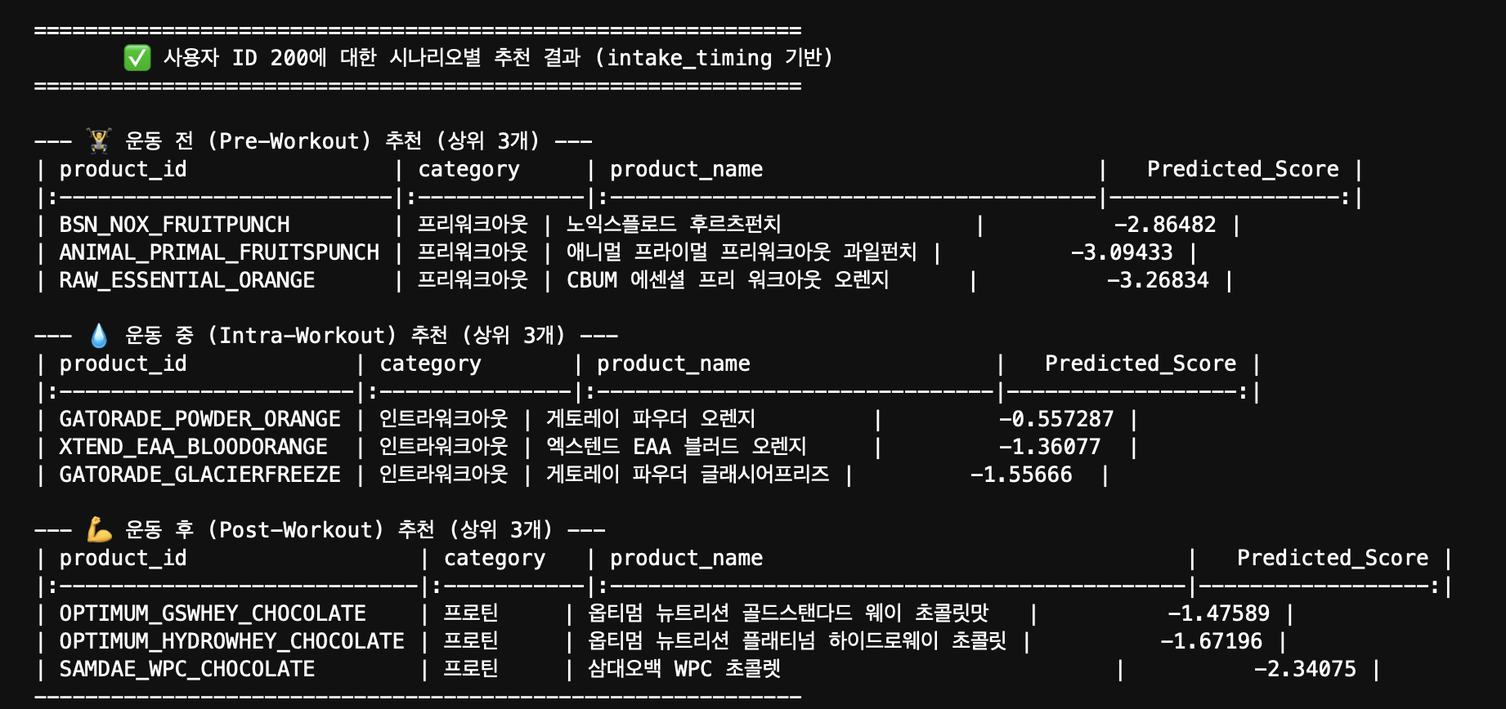

텍스트, 스크린샷, 폰트, 소프트웨어이(가) 표시된 사진

AI가 생성한 콘텐츠는 부정확할 수 있습니다.

